www.czechstepbystep.cz

Krátké české zprávy: Jarní prázdniny
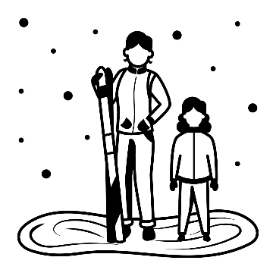
Před poslechem:
1. Povídejte si.
1. Máte ve Vaší zemi také jarní prázdniny?
2. Jezdíte v zimě na hory? Co tam můžeme dělat?

………………………………………………………................

Při poslechu:
2. Označte, co je / není pravda.

1. Děti dostaly ve škole vysvědčení. ANO/NE
2. V pátek ale děti musely jít do školy. ANO/NE
3. Ve všech částech Česka začaly tento týden jarní prázdniny. ANO/NE
4. Letní prázdniny se konají ve stejném termínu v celém Česku. ANO/NE
5. Jarní prázdniny probíhají v pěti turnusech. ANO/NE
6. Jarní prázdniny začínají v polovině února. ANO/NE
7. Sněhové podmínky jsou momentálně na horách lepší. ANO/NE
……………………………………………………………………………………..

Po poslechu:
3. Spojte věty.

1. Minulý týden dostali žáci A. výrazně zlepšily.
2. V pátek si děti užily B. jarní prázdniny.
3. Tento týden začínají někde C. 6 týdenních turnusů.
4. Na rozdíl od letních prázdnin D. začátku února.
5. Jarní prázdniny mají E. s rodiči na horách.
6. Jarní prázdniny probíhají od F. pololetní vysvědčení.
7. Některé děti stráví týden prázdnin G. den volna.
8. Sněhové podmínky se na horách H. nemají děti volno ve stejnou dobu.

